**Projet Application WEB Orientée Services**

**Réalisé par : Ruben ALBERTINI , Samar RHILANE**

**Encadré par : M. Mouloud MENCEUR**

1. **Objectif**

Le projet consiste à créer deux micro-services. Le micro-services :

**CompteBancaire** se caractérise par {"IBAN" : "FR7630004000031234567890143", "type de compte" : "Compte courant", " interet" : 0.0, "frais de tenue de compte" : "gratuit" "}

**OperationBancaire** se caractérise par {"id operation" : 12345, "type operation" : "VIREMENT", "IBAN source" : "FR7630004000031234567890143","IBAN destination" : "USD", "montant" : 1000.0, "date" : "2021-12-30"}

Les deux microservices communiquent par l’envoie d’une requête HTTP

Le client utilisé est POSTMAN où nous pouvons réaliser des requêtes HTTP (POST, GET, PUT, DELETE)

**Key words : JAVA, SpringBoot, Docker, Junit, H2, REST API, Kubernete**

**Installation et Utilisation**

$ git clone --single-branch --branch ruben https://github.com/samarrhilane/MicroService1_CompteBancaire

$ git clone --single-branch --branch ruben https://github.com/samarrhilane/MicroService2_OperationBancaire

mvn clean install package

**Set up the Spring Boot Application**

java -jar target/ CompteBancaire-0.0.1-SNAPSHOT.jar

java -jar target/ OperationBancaire -0.0.1-SNAPSHOT.jar

**Set up Docker**

docker build -t CompteBancaire-0.0.1-SNAPSHOT.jar

docker build -t OperationBancaire -0.0.1-SNAPSHOT.jar

1. **CompteBancaire**
2. 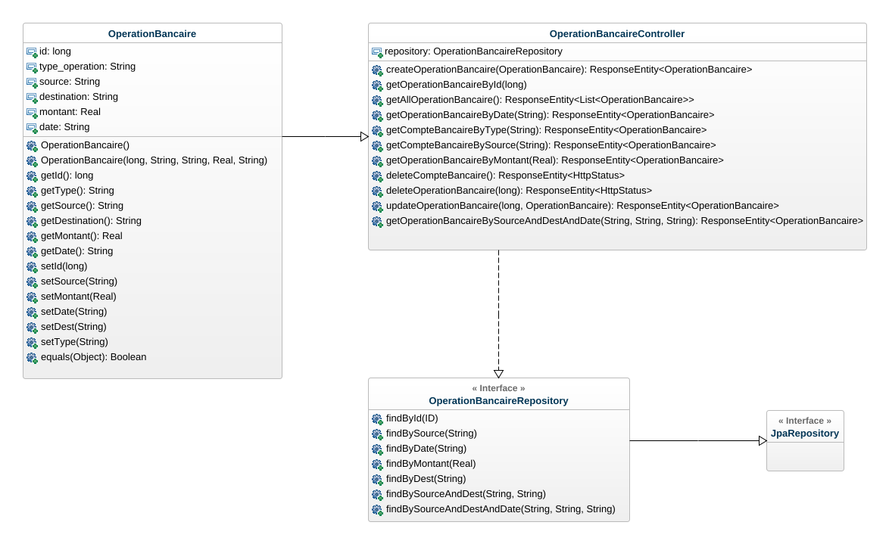**Une image contenant texte

   Description générée automatiquementOperationBancaire**
3. **REST API**

**GET**

Récupérer tous les comptes bancaires

"http://localhost:8080/COMPTEBANCAIRE"

Récupérer une opération bancaire

"http://localhost:8088/operation-bancaire"

Récupérer le compte bancaire en spécifiant l’IBAN

"http://localhost:8080/COMPTEBANCAIRE/iban/FR7630004000031234567891011"

Récupérer le compte bancaire en spécifiant le type du compte

"http://localhost:8080/COMPTEBANCAIRE/type/Compte_courant"

Récupérer le compte bancaire en spécifiant une valeur d’intérêt du compte

"http://localhost:8080/COMPTEBANCAIRE/interet/10"

Récupérer une opération bancaire en spécifiant le montant

"http://localhost:8088/operation-bancaire/montant/1000"

Récupérer une opération bancaire en spécifiant une date

"http://localhost:8088/operation-bancaire/date/2022-06-21"

**DELETE**

Supprimer un compte bancaire en spécifiant l’identifiant

"http://localhost:8080/COMPTEBANCAIRE/id/1"

Supprimer un compte bancaire en spécifiant l’IBAN

"http://localhost:8080/COMPTEBANCAIRE/iban/FR7630004000031234567891011"

**Exemple de GET :**

Afin d’afficher tous les comptes bancaires

**Exemple de POST :**

Afin de rajouter un nouveau compte bancaire

**Exemple de PUT :**

Afin de modifier une opération bancaire prenant l’identifiant 3 (modification du montant)

**Exemple GET : operation** **Exemple DELETE : operation**



